Tarih: 28.10.2022
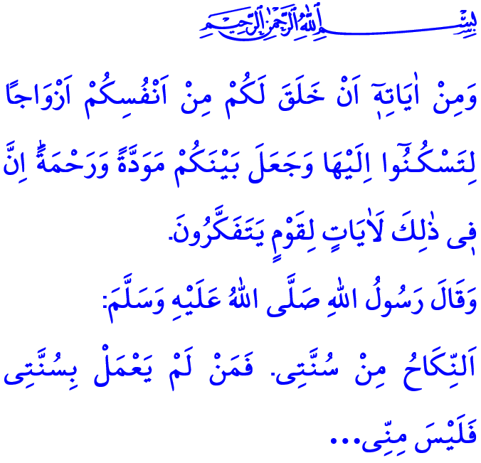
AİLE OLMAK: İLAHİ LÜTUF
Muhterem Müslümanlar!
Yüce Rabbimiz, bizleri kadın ve erkek olarak yaratmıştır. Sonra da ruhlarımız sekinete ulaşsın, gönüllerimiz inşiraha kavuşsun diye bize aile olmayı bahşetmiştir.
Aile, Cenâb-ı Hakkın lütfettiği eşsiz bir nimettir. Hayatta sahip olabileceğimiz en değerli hazinedir. Aile, temiz bir neslin devamını, güvenli bir toplumun inşasını sağlayan en kadim kurumdur. İnancımızın, karakterimizin ve hayat tarzımızın şekillendiği en değerli okuldur. Aile, Allah’ın rahmeti ile korunan, onun bahşettiği çocuklar ile gelişen ve güzelleşen sevgi, huzur ve güven ortamıdır.
Aziz Müminler!
Aile olmak, kadın ve erkeğin meşru nikâhla bir yuva kurmasıdır. İki ömrün bir bütün olması, iki gönlün bir can olmasıdır. Aile olmak, Yüce Rabbimizin هُنَّ لِبَاسٌ لَكُمْ وَاَنْتُمْ لِبَاسٌ لَهُنَّۜ “Eşleriniz sizin için bir elbisedir, siz de eşleriniz için birer elbisesiniz” ayetine gönülden bağlanıp tıpkı bir elbise gibi örtücü, koruyucu ve uyumlu olmaktır.
Aile olmak kadar aileyi korumak da önemlidir. Aileyi korumak, eşlerin şefkat, merhamet ve sadakatle birbirlerine bağlanmalarıdır. Her türlü günah ve haramdan birbirlerini korumaları, iffet ve onurlarını muhafaza etmeleridir.
Kıymetli Müslümanlar!
Aile kurumuna yönelik fıtrata aykırı her türlü tahribatın hızla yayıldığı bir çağda yaşıyoruz. Ailenin, insanın özgürlüğünü kısıtladığı, sorumluluk üstlenmeden tek başına yaşamanın daha cazip olduğu fikri özendiriliyor. Hâlbuki aile olmak Yüce Rabbimizin emri, Peygamberimizin sünneti, insan fıtratının bir gereğidir. Nitekim Cenâb-ı Hak Kur’an-ı Kerim’de şöyle buyurmaktadır: “İçinizden kendileri ile huzura kavuşacağınız eşler yaratıp aranızda muhabbet ve rahmet var etmesi, Allah’ın varlığının delillerindendir. Bunda düşünen bir toplum için elbette ibretler vardır.” Allah Resûlü (s.a.s) ise bizleri aile kurmaya şöyle teşvik etmektedir: “Nikâh benim sünnetimdir. Benim sünnetime uygun davranmayan benden değildir…”
Değerli Müminler!
Yüce dinimiz İslam’ın hayat veren ilkelerine hep birlikte sımsıkı sarılalım. Allah’ın emrine ve fıtratımıza uygun, nezih bir aile hayatı yaşamaya gayret edelim. El ele, gönül gönüle vererek, var gücümüzle aile kurumunu ve değerlerini ayakta tutmak için çaba gösterelim. Unutmayalım ki sağlıklı, güçlü ve huzurlu bir toplum, ancak meşru nikâhla kadın ve erkeğin kurduğu aile ile mümkündür.
Aziz Müslümanlar!
Ailenin kurulması, korunması ve güçlendirilmesi noktasında her birimize ayrı ayrı görev ve sorumluluklar düşmektedir. Hutbemi Kur’an-ı Kerim’de bize öğretilen şu dua ile bitiriyorum: “Ey Rabbimiz! Eşlerimizi ve çocuklarımızı bize göz aydınlığı kıl ve bizi Allah’a karşı gelmekten sakınanlara önder eyle!”

Bakara, 2/187.
Rûm, 30/21.
İbn Mâce, Nikâh, 1.
Furkân, 25/74. Din Hizmetleri Genel Müdürlüğü

